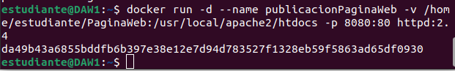
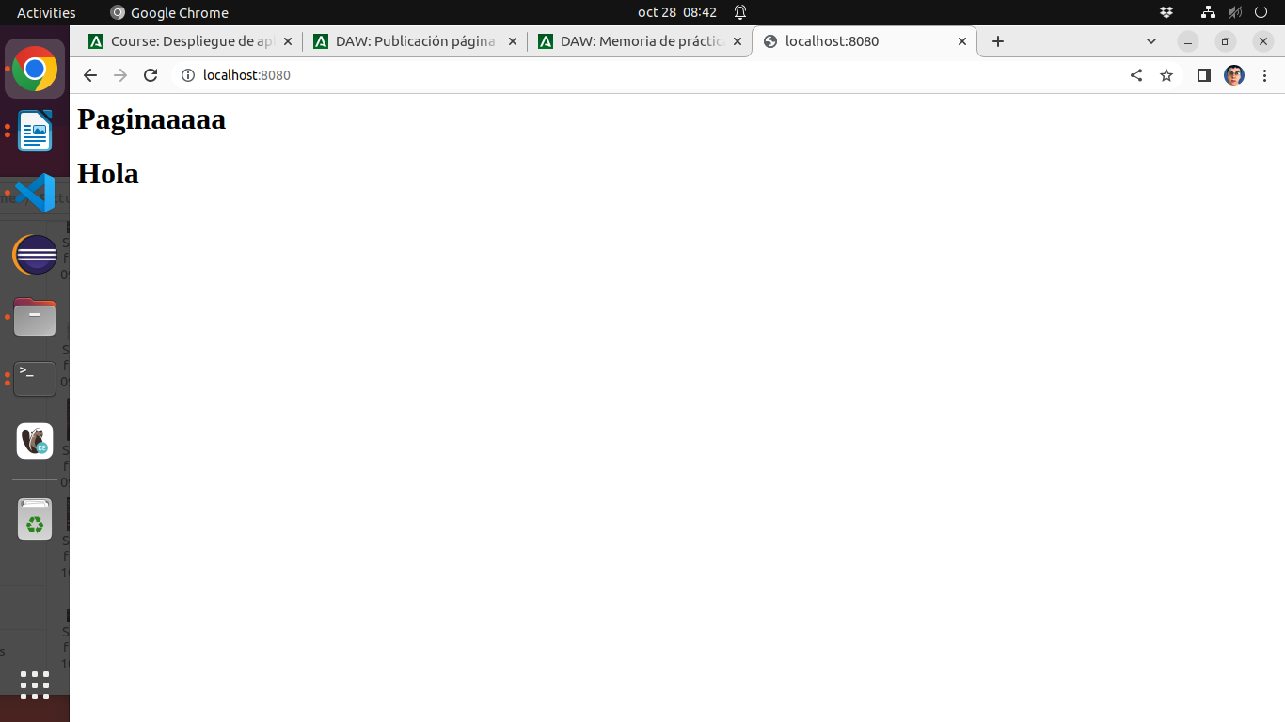
Práctica publicación página web

Creamos el contenedor:

Con la instrucción –name ponemos un nombre al contenedor para facilitarnos recordarlo y no tener que interactuar por la id.
Con -v creamos el bind mount y le decimos la carpeta nuestra donde tenemos código a la que va a tener en el contenedor.
Con -p decimos que lo que llegue al puerto 8080 de nuestro ordenador lo mapee al 80 del contenedor.
Accedemos a traves del navegador mediante localhost:8080 y comprobamos que funciona correctamente.

